# MRF Online – Guia de início rápido de telessaúde do paciente

## Efetuando login no MRF Vision System

Pode iniciar sessão no MRF Vision System selecionando o URL que lhe foi enviado pelo seu prestador de cuidados oculares (este é o método mais comum) ou iniciando sessão através da sua Conta Online MRF.

### um. Iniciar sessão através de um URL de Telessaúde

Se o seu oftalmologista lhe forneceu um URL de telessaúde, faça o seguinte para iniciar sessão no MRF Online Vision System:

1. Clique no URL de telessaúde fornecido pelo seu prestador de cuidados oculares
2. Insira o seu ano de nascimento
3. Clique em 
4. Clique em 
5. Prossiga para a secção 2. Calibração de tela

### b. Iniciar sessão através da sua Conta Online MRF

Se você recebeu o Código da Clínica de Telessaúde e a ID do Paciente do seu provedor de cuidados oculares, faça o seguinte para fazer login no MRF Online Vision System:

1. Navegue até o site da MRF através do seu navegador
   1. Para o Reino Unido / UE, navegue até o site www.visioninhome.uk
   2. Para clientes australianos / NZ navegar para o site [www.visioninhome.au](http://www.visioninhome.au)
   3. Para clientes internacionais, navegue até o site www.visioninhome.com
2. Selecione **Telehealth Login** no menu Login no canto superior direito
3. Introduza o seu **Código de Clínica de Telessaúde** e **ID do Doente** conforme fornecido pelo seu prestador de cuidados oftalmológicos
4. Clique em 
5. Clique em 
6. Prossiga para a secção 2. Calibração de tela

## Calibração de tela

É essencial que você realize uma calibração de tela antes de testar sua visão. A calibração só precisa ser realizada uma vez, a menos que você decida testar em uma tela diferente, caso em que precisará ser repetida. Para executar uma calibração de tela, faça o seguinte:

1. Clique em 
2. A tela de calibração será aberta. Segure um banco/cartão de crédito padrão contra a tela na caixa branca que aparece. Você também pode usar uma régua com medida de 5 cm clicando no botão Usar régua.

1. Clique no 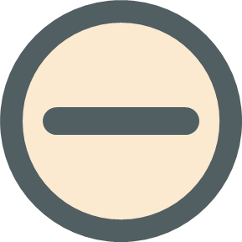 e  até que as bordas da caixa branca correspondam às bordas do cartão ou 5 cm na régua.
2. Clique em . A calibração da tela está completa
3. Se tiver uma câmara Web ou uma câmara frontal, pode ativar a câmara para monitorizar a distância de visualização durante todo o teste.
   * 1. O navegador da Web pedirá para Permitir acesso à câmera, selecione Permitir

Para definir uma referência, mova o rosto para a distância de visualização especificada (por exemplo, 33 cm, 40 cm ou 50 cm). Esta distância de visualização é especificada na secção Calibração

* + 1. Por conveniência, 33 cm é aproximadamente o comprimento de um papel de tamanho A4 (carta). Para 40 cm, é aproximadamente o comprimento de um papel de tamanho A4 (carta) mais metade da largura de um papel de tamanho A4 (carta). Para 50 cm, é aproximadamente o comprimento de um papel de tamanho A4 (carta) mais a largura de um papel de tamanho A4 (carta). Um desenho animado de uma pessoa com um nariz comprido e um longo pedaço de papel

       Descrição gerada automaticamenteUm desenho de uma pessoa segurando um objeto retangular

       Descrição gerada automaticamente
    2. Quando o seu rosto estiver à distância de visualização especificada, clique no  **botão Definir Referência** e ele definirá a referência para a distância de visualização. A distância entre o seu rosto e o ecrã será então calculada em tempo real com base nesta referência.

1. Prossiga para a secção 3. Configuração

## Configuração

Antes de testar a sua visão com o MRF Vision System, certifique-se de que está configurado corretamente, seguindo rigorosamente os seguintes passos:

1. Diminua as luzes da sala
2. Certifique-se de que está sentado confortavelmente, ao fácil alcance do seu teclado e rato
3. Aumente o volume dos altifalantes para ouvir as direções de voz
4. Defina o brilho do ecrã do computador para o máximo. Isso precisa ser verificado cada vez que você faz um teste.
5. Uma imagem contendo interior, pequeno, mesa, sala

   Descrição gerada automaticamenteCertifique-se de que não há reflexos na tela de janelas, portas ou luzes ao seu redor
6. Use seus óculos de leitura (se você não precisa de óculos para ler, então você não precisa usar nada)
7. Bloqueie o olho que não está a ser testado cobrindo-o com um pedaço de tecido limpo ou colocando um lenço de papel sobre os óculos, como mostra a imagem
8. Certifique-se de manter a distância de visualização correta da tela. Instruções na tela irá avisar a distância de visualização correta (normalmente 33, 40cm ou 50cm). 33 cm é aproximadamente o comprimento de um papel de tamanho A4 (carta). Para 40 cm, é aproximadamente o comprimento de um papel de tamanho A4 (carta) mais metade da largura de um papel de tamanho A4 (carta). Para 50 cm, é aproximadamente o comprimento de um papel de tamanho A4 (carta) mais a largura de um papel de tamanho A4 (carta).
   * 1. Prossiga para a secção 4. Testando sua visão

## Testando sua visão

O seu oftalmologista pode ter-lhe atribuído um ou vários testes de visão. Para iniciar o teste, certifique-se de que bloqueou o olho que não está a ser testado, que aumentou o brilho do ecrã ao máximo e que está posicionado à distância de visualização correta (ver Secção 3. Configuração).

### Teste de acuidade visual

A acuidade visual testa a clareza da parte central da sua visão.

* + 1. Para testar o olho direito, clique Um texto preto em um fundo branco

       Descrição gerada automaticamente e para testar o olho esquerdo clique Um texto preto em um fundo branco

       Descrição gerada automaticamente
    2. Os testes de acuidade visual exigem que faça corresponder a forma encaixotada no centro do ecrã com uma das formas na parte inferior do ecrã. Clique na forma correta com o mouse. Se não tiver certeza, clique no ponto de interrogação.
    3. O teste irá parar automaticamente quando tiver atingido a forma mais pequena que consegue ver claramente.

### Teste de campo visual

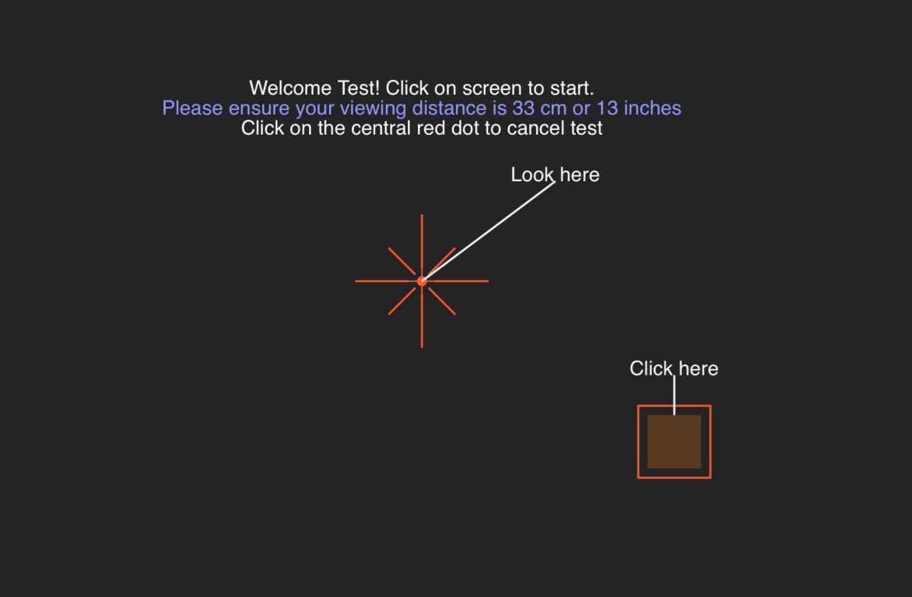

O teste de campo visual mede a sua visão periférica.

* + 1. Para testar o olho direito, clique e para testar o olho esquerdo clique
    2. Deve olhar para a cruz vermelha no centro do ecrã e clicar com o rato sempre que vir um flash branco ou cinzento no lado da sua visão. A cruz vermelha irá mover-se para cada uma das bordas da tela durante o teste.
    3. Siga as instruções de voz do teste até que o teste seja concluído.

## Salvando o teste

Depois de concluir todos os testes solicitados pelo seu oftalmologista, vá para a seção Salvar teste e salve seus resultados clicando no botão 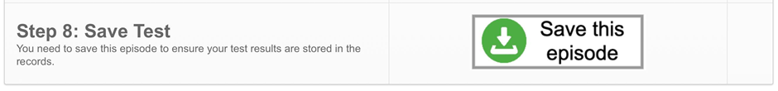 . Isso salvará o teste e permitirá que seu oftalmologista revise o teste.

**Instruções Eletrônicas de Uso (e-IFU):**

Esta IFU está disponível em formato eletrônico através do site oficial da Glance Optical Pty Ltd, bem como diretamente no aplicativo MRF.

Uma cópia em papel pode ser fornecida gratuitamente, mediante pedido.

Para qualquer dúvida ou suporte, entre em contato com nossa equipe de suporte em: info@glance-optical.com